Ф5

ПОЛОЖЕНИЕ
(школьный уровень)

Школа, класс МАОУ СОШ № 9, 7 «б» класс
Мероприятие: помощь в транспортировке экспонатов в школьный музей.

Цель: развитие интереса к истории поселка посредством помощи в школьном музее.

Задачи:
- развивать интерес к истории поселка;
- содействовать воспитанию активной жизненной позиции участников;
- развивать волонтерские навыки.

Дата и место проведения мероприятия: 22 февраля 2024 год, дом Ильи Николаевича Тупикова – Школьный музей.

План и порядок проведения мероприятия:
- подготовка экспонатов к транспортировке;
- инструктаж по аккуратному перевозу на санях;
- транспортировка и внос экспонатов в музей.

Планируемые результаты: появление интереса к музейной культуре, интереса к жизни поселка в прошлом, повышение качества воспитания и образования детей; формирование волонтерских навыков.

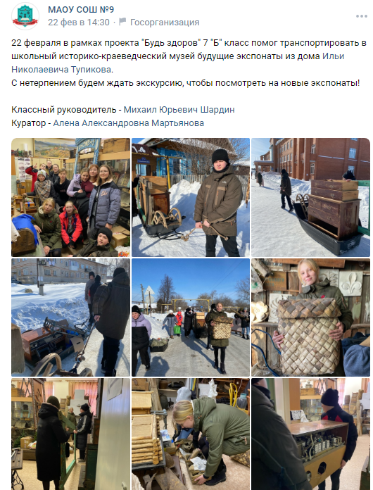
Сценарий
7 "Б" класс помог транспортировать в школьный историко-краеведческий музей будущие экспонаты из дома Ильи Николаевича Тупикова. Он провел инструктаж по правильной транспортировке на санях, ребята загрузили вещи и перевезли их в музей.

